HOJA DE VIDA
TERMOHIGROMETRO SH-134

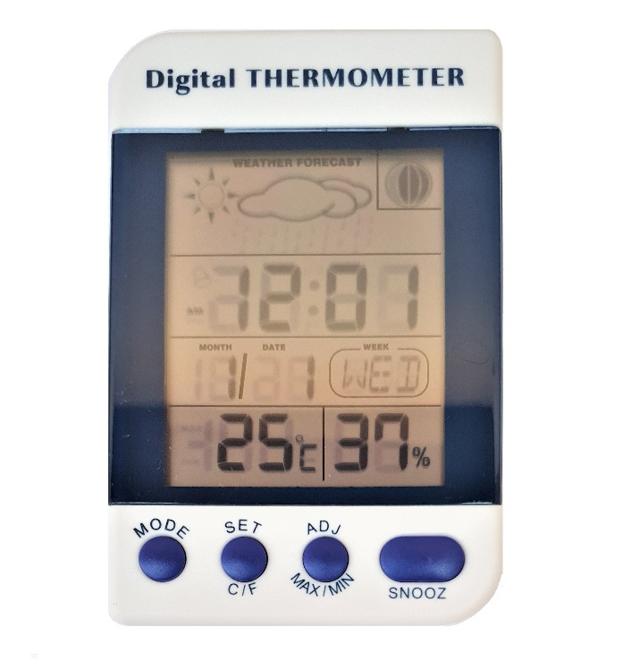

REFERENCIAS TECNICAS
Nombre del equipo |  |  |  |  | TERMOHIGROMETRO
Fabricante |  |  |  |  | KEX GERMANY
Modelo |  |  |  |  | SH-134
Número de serie |  |  |  |  | No registra
Área de trabajo
REGISTRO HISTORICO
Fecha de adquisición |  |  |  |  |  |  | Fecha de instalación
Registro sanitario |  |  | NA |  |  |  | Vida Útil |  |  | 10 años
Garantía | SI |  | Forma adquisición |  |  |  | Compra X | Alquiler_ |  | Comodato__ | Otro_
ESPECIFICACIONES BIOMEDICAS
Clasificación de Riesgo |  |  |  |  | No aplica
Tecnología |  |  |  |  | Electrónica Digital
Clasificación uso médico |  |  |  |  | No aplica
ESPECIFICACIONES TECNICAS
Dimensiones Físicas |  |  |  |  | 108 x 70 x 17 mm
Voltaje de alimentación |  |  |  |  | 1,5 Vdc
Frecuencia |  |  |  |  | NA
Potencia |  |  |  |  | 0.02VA
Peso neto |  |  |  |  | 0.09 Kg.
Frecuencia de mantenimiento |  |  |  |  | Anual
Historial de Mantenimiento
Fecha |  | Tipo de mantenimiento |  |  |  | Actividad Realizada |  |  | Responsable
 |  | PREVENTIVO |  | CORRECTIVO

